Multiplicación de un escalar por una matriz
Dada una matriz A=(a_{ij}) y un número real k R, se define la multiplicación de un número real por una matriz a la matriz del mismo orden que A, en la que cada elemento está multiplicado por k.
k · A=(k a_{ij})
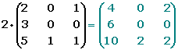

Propiedades
a · (b · A) = (a · b) · A A M_{mxn}, a, b
a · (A + B) = a · A + a · BA,B M_{mxn} , a
(a + b) · A = a · A + b · A A M_{mxn} , a, b
1 · A = A A M_{mxn}

